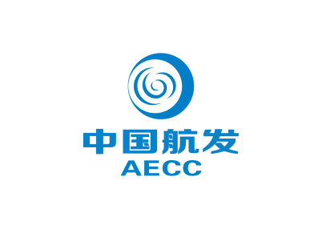
中国航发南京轻型航空动力有限公司
常州厂区
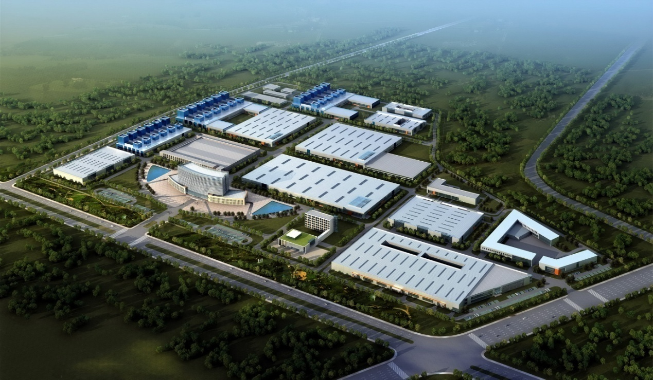
中国航发南京轻型航空动力有限公司（简称“中国航发轻动”）是中国航空发动机集团有限公司下属第七个主机厂。主要从事军、民用航空涡轮轴发动机，航空发动机零部件，航空涡轮起动机等装备的研发、制造、维修和使用保障、玻璃钢船艇制造业务。公司南京、常州两地发展，共有南京厂区、常州厂区、玻璃钢船厂三个厂区，目前以常州厂区为发展主体，未来几年战略转移至南京厂区，将进一步建设成为华东地区从事航空发动机研发、生产、制造、维修保障的重要基地。
中国航发轻动位于南京市江宁区，是公司未来发展的主体，目前处在积极建设期，共有近600亩场地，已完成近40000平米厂房建设，后期建设正在紧锣密鼓的开展。未来主要承担公司各型号航空发动机的修理任务，部分在产的航空发动机批产业务，在研及新增科研型号的科研试制任务和定型后的批产任务。
中国航发常州兰翔机械有限责任公司，1969年11月始建于江西乐平，1986年迁建江苏常州，位于常州国家级高新技术产业开发区内，是国内涡轴发动机制造厂家、国家起动机修理定点企业，江苏省高新技术企业，建有江苏省企业院士工作站。先后为陆、海、空等军兵种提供了多个系列航空发动机和航空涡轮起动机，为国家安全和国防建设做出积极贡献。
常州玻璃钢造船厂有限公司，位于常州市新北区，主营产品包括军用玻璃钢巡逻船艇、各类执法艇、交通艇、旅游接待艇、游艇等；各类车辆、设施的玻璃钢制品，是中国人民解放军总装备部陆军、海军、工程兵、武警部队定点生产厂家。公司拥有解放军总装备部颁发的《装备承制单位注册证书》和国防科技工业局颁发的《武器装备科研生产许可证》，是业内唯一拥有两项证书的单位。

兰翔坐标
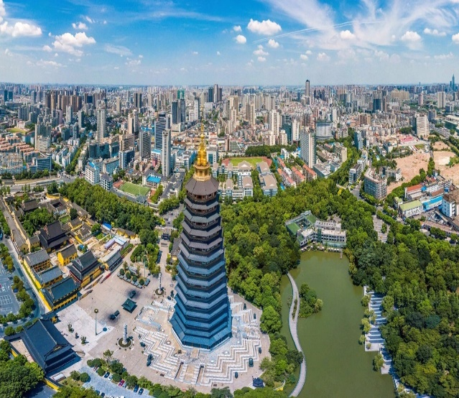
常州是江苏省地级市，地处长江之南、太湖之滨，处于美丽富饶的长江金三角中心地带，是先进制造业基地和文化旅游名城，是长江经济带的重要组成部分，与苏州、无锡构成苏锡常都市圈，又与南京上海杭州三座大都市等距相望。从常州乘坐高铁20分钟可至无锡，30分钟可至苏州，40分钟可至南京，1个小时可至上海。
常州境内风景名胜、历史古迹较多，更有中华恐龙园、嬉戏谷、春秋淹城等主题公园和天目湖、南山、太湖湾等自然风景区。历史名人有瞿秋白、张太雷、恽代英等。

校园招聘——招聘流程

招聘专业：
动力类： | 飞行器动力工程 | 机械类： | 机械设计制造及自动化
 | 热能与动力工程 |  | 机械工程
 | 航空宇航推进理论与工程 | 技能操作类： | 航空发动机装试技术
材料类： | 热处理 |  | 数控技术
 | 金属腐蚀与防护 |  | 机械制造
 | 材料科学与工程 |  | 机电一体化
工商管理类： | 会计/财务管理 |  | 焊接技术
 | 档案学 |  | 机械产品检测检验技术
 | 工业工程 |  | 理化测试与质检技术
 | 物流管理 |  | 金属材料与热处理
 | 物流工程 |  | 模具制造

人才培养
员工职业发展通道
特级技术专家
一级技术专家
二级技术专家
主任工程师
主管工程师
技术主管
技术员
见习技术员
特级技能专家
一级技能专家
高级技师
技师
高级工
中级工
见习工
二级技能专家
技术类
技能类
行政类
业务管理类
员工职业发展通道

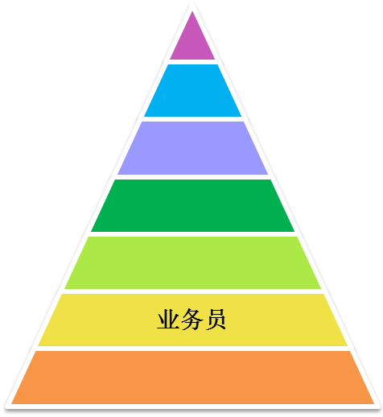
总助级
部门正职
部门副职
高级业务经理
主任业务经理
主管业务经理
业务经理
见习业务员
特级业务经理

部门副职后备

食宿条件：
公司设立食堂，中午及加班时提供免费工作餐，工作餐菜品丰富，食堂设置自动饮料贩卖机。
公司为员工免费提供住宿公寓。公寓有独立卫生间、洗衣机、热水器、空调，为员工创造了便捷的生活条件。
薪酬福利：
公司实行八小时工作制，双休。缴纳五险一金；中午提供工作餐；为员工提供单身宿舍；入职后发放安家费。
见习期满后工资构成为：岗位工资+绩效工资+技能工资+学历工资+工龄工资。
工作满一年——享受探亲假
工作期间——享受各种法定假期
集中年休假——每年8月初有9天
工作地点：江苏常州
通讯地址：江苏省常州市新北区黄河中路8号
邮政编码：213022

关注二维码，校招资讯实时更新。

